به نام ایزد یکتا

کتابچه کنترل و پیشگیری
از عفونت های بیمارستانی

تهیه کننده: کمیته کنترل عفونت بیمارستان شهید بهشتی بابل
مرداد 1397

فهرست مطالب

مقدمه ...........................................................................................................................................  تعریف عفونت بیمارستانی .......................................................................................................  احتیاطات استاندارد ..................................................................................................................  بهداشت دستها طبق پروتکل وزارت بهداشت .....................................................................  پیشگیری از بیماریهای منتقله از راه خون ...........................................................................  دستورالعمل کمک های اولیه فوری پس از تماس در کارکنان بهداشتی و درمانی ...  موازین تزریقات ایمن ................................................................................................................  واکسیناسیون کارکنان بیمارستان...........................................................................................  ایزولاسیون بیمار ........................................................................................................................  احتیاط هوایی .............................................................................................................................  احتیاط قطرات ...........................................................................................................................  احتیاط تماسی ...........................................................................................................................  دفع پسماندها ............................................................................................................................ | 3  4  6  6  12  13  14  16  18  19  20  20  24

مقدمه :
عفونت های بیمارستانی(Hospital Nosocomial Infection) همزمان با گسترش بیمارستانها همواره یکی از مشکلات عمده بهداشتی و درمانی بوده و با افزایش مدت اقامت بیمار در بیمارستان موجب افزایش ابتلا و مرگ ومیر از این عفونتها شده و در نتیجه هزینه های بیمارستانی به شدت افزایش می دهد.اقدامات مختلفی به منظور پیشگیری و کنترل عفونت های بیمارستانی در طول تاریخ انجام شده است.
بر اساس اخرین اعلامیه سازمان جهانی بهداشت(WHO) در 13 اکتبر 2005 سالانه در جهان جمعیتی بیش از 4/1 میلیون نفر از عفونت های بیمارستانی رنج میبرند.در کشورهای توسعه یافته صنعتی بین 5 تا 10 درصد بیماران بستری شده دربیمارستان مبتلا به عفونت های بیمارستانی می شوند و این رقم در کشورهای در حال توسعه به حدود 25 درصد افزایش پیدا کرده است.بر اساس مطالعاتی که در خصوص بروز و شیوع عفونت های بیمارستانی در ایران بدست آمده است میتوان چنین نتیجه گرفت که میزان بروز این عفونت ها در حد بالایی است.در یکی از این مطالعات این میزان برای عفونت زخم جراحی از 5/1تا 40 و عفونت های ادراری 0 تا 9/6 ودستگاه گردش خون 0 تا 2% گزارش گردید.
در کشور ما نیز مانند سایر کشورها در زمینه کنترل عفونت های بیمارستانی و برقراری نظام های مراقبتی تا کنون فعالیت ها وبرنامه های فراوانی انجام گرفته است که عوامل اجرایی این برنامه ها کلیه افراد شاغل در بیمارستان اعم ازپزشکان، پرستاران، بهیاران، دانشجویان، پرسنل خدمات و پشتیبانی و اداری را شامل می شود.هر شخص با هر مسئولیتی در بیمارستان بایستی در پیشگیری و کنترل عفونت های بیمارستانی به تناسب شغل خود مشارکت کنند.
نظام مراقبت عفونت های بیمارستانی یکی از بهترین روشهای مراقبتی که دارای تعاریف استاندارد شده عفونت های بیمارستانی بوده،نظام کشوری مراقبت عفونت‌های بیمارستانی یا National Nosocomial Infection Surveillance System (NNIS) میباشد که این نظام مراقبتی عبارتست از جمع اوری، تجزیه و تحلیل و تفسیر اطلاعات و داده های بهداشتی به صورت سیستماتیک و فعال طی فرایند پایش(Monitoring)و توصیف یک واقعه بهداشتی اطلاعات بدست آمده جهت طراحی-بکارگیری و ارزیابی مداخلات وبرنامه های مربوط به بهداشت عمومی و کنترل عفونت های بیمارستانی مورد استفاده قرار می گیرد.
تعریف عفونت بیمارستانی
عفونت بیمارستانی به عفونتی گفته می شود که 48 الی 72 ساعت پس از پذیرش بیمار در بیمارستان یا طی دوره ای مشخص ( 10 تا 30 روز ) پس از ترخیص بیمار رخ دهد و در زمان پذیرش بیمار وجود نداشته و در دوره نهفتگی خود نیز نباید باشد. در صورتیکه به دنبال اعمال جراحی ، در بدن بیماران جسم خارجی کار گذاشته شود (Implant) ، عفونت بیمارستانی می تواند 30 تا 90روز پس از اینگونه اعمال ، به وقوع بپیوندد. عفونت های بیمارستانی می توانند علاوه بر بیماران ، کارکنان و عیادت کنندگان را نیز مبتلا سازند.
هر یک از اعضای بدن انسان می تواند در بیمارستان ، دچار عفونت گردد ولی در بین انواع عفونت های بیمارستانی ، عفونت دستگاه ادراری (42درصد) ، عفونت دستگاه تنفسی تحتانی یا پنومونی ( 15 تا 20 درصد) ، عفونت ناشی از زخم جراحی ( 24 درصد) و عفونت دستگاه گردش خون ( 5 تا 10 درصد ) از اهمیت خاصی برخوردارند، که بر اساس تعاریف نظام مراقبت عفونت بیمارستانی مرکز پیشگیری و کنترل بیماریها ( CDC ) می باشند. طبق بررسی های انجام شده، عفونت ادراری شایعترین و پنومونی کشنده ترین عفونت های بیمارستانی محسوب می شوند گرچه در بعضی از مراکز ، عفونت بیمارستانی دستگاه گردش خون ، علت اصلی مرگ بیماران می باشد.
تعاریف انواع عفونت های بیمارستانی بر اساس نظام مراقبت مراکز پیشگیری و کنترل بیماریها
1-عفونت محل عمل جراحی
2- عفونت دستگاه گردش خونی
3- عفونت دستگاه ادراری
4- عفونت تنفسی
اهمیت عفونت بیمارستانی :
عفونت های بیمارستانی از چند جنبه حائز اهمیت می باشند:
- مرگ ومیر و ناخوشی بیماران
- افزایش طول مدت بستری بیماران در بیمارستان
- افزایش هزینه های ناشی از طولانی شدن اقامت بیماران و اقدامات تشخیصی و درمانی

احتياط هاي استاندارد (Standard Precautions)
احتياط هاي استاندارد بايد هنگام مراقبت از تمام بيماران بستري در بيمارستان بكار گرفته شوند که شامل موارد زیر می باشد :
- بهداشت دست ها طبق پروتکل مصوب وزارت بهداشت
اهميت دست ها در انتقال عفونت هاي بيمارستاني كاملاً مشخص است و از طريق شستن دست ها به طريق صحيح، خطر انتقال عفونت ها به حداقل مي رسد.

اصول عمومی بهداشت دست
1. در صورت رويت آلودگي دست با مواد پروتئيني يا كثيفي دست ها، دست ها را با آب و صابون غيرميكروبي يا صابون حاوي مواد ضدميكروبي بشوييد.
2. چنانچه دست ها آلودگي قابل رويت ندارند، از ماده ضدعفوني كننده حاوي الكل براي رفع آلودگي روتين دست ها در تمام موارد باليني استفاده گردد.
3. قبل و بعد از تماس با پوست سالم بيمار (مانند گرفتن نبض يا فشار خون يا بلند كردن بيمار)، رفع آلودگي دست هاصورت گيرد.
4. قبل و بعد از تماس با مايعات يا ترشحات بدن، مخاطات، پوست آسيب ديده يا پانسمان زخم به شرط عدم آلودگي قابل رويت دست ها، رفع آلودگي دست ها صورت گيرد.
5. حين مراقبت از بيمار در صورت حركت دست از قسمت آلوده بدن به قسمت تميز رفع آلودگي دست ها صورت گيرد.
6. بعد از تماس با اشياي بي جان (شامل وسايل و تجهيزات پزشكي) بلافاصله در مجاورت تخت بيمار، رفع آلودگي دست ها صورت گيرد.
7. قبل از پوشيدن دستكش استريل برای كارگذاري كاتتر وريدي مركزي (CVP) رفع آلودگي دست ها صورت گيرد.
8. قبل از كارگذاري سوند ادراري يا كاتتروريدي محيطي يا ساير وسايل تهاجمي ، رفع آلودگي دست ها صورت گيرد.
9. بعد از خروج دستكش ها از دست، رفع آلودگي دست ها صورت گيرد.
10. قبل از تماس مستقيم بيماران، رفع آلودگي دست ها صورت گيرد.
11. قبل از خوردن غذا و بعد از رفتن به دستشويي، دست ها با آب و صابون غیر میکروبی یا صابون حاوي ماده ضدميكروبي شسته شود.
- ناخن هاي پرسنل كمتر از يك چهارم اينچ بلندي داشته باشند(< 6 ميلي متر)
- معمولاً rub دست ها با الكل در مجاورت تخت بيمار 20 ثانيه طول مي كشد.

*برای تشخیص آسان موقعیت های رعایت بهداشت دست،سازمان جهانی بهداشت(WHO)"مدل 5 موقعیت برای رعایت بهداشت دست"را ارائه نموده است.

این موقعیت ها عبارتند از:
1-قبل از تماس با بیمار
2-قبل از اقدامات درمانی تمیز/استریل
3-بعد از مواجهه با مایعات بدن
4-بعد از تماس با بیمار
5-بعد از تماس با محیط مجاور بیمار

نحوه شستن دست (دستورالعملWHO )
- شستن روتين (معمولي) دست ها (حداقل مراقبت)
- ضدعفوني بهداشتي و سريع دست با محلول الكل (rub)
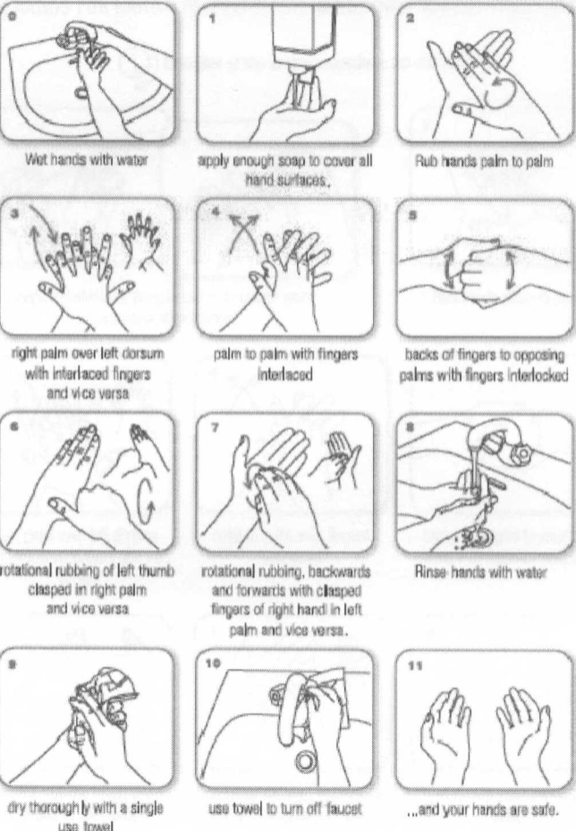
- اسكراب جراحي (مراقبت جراحي)

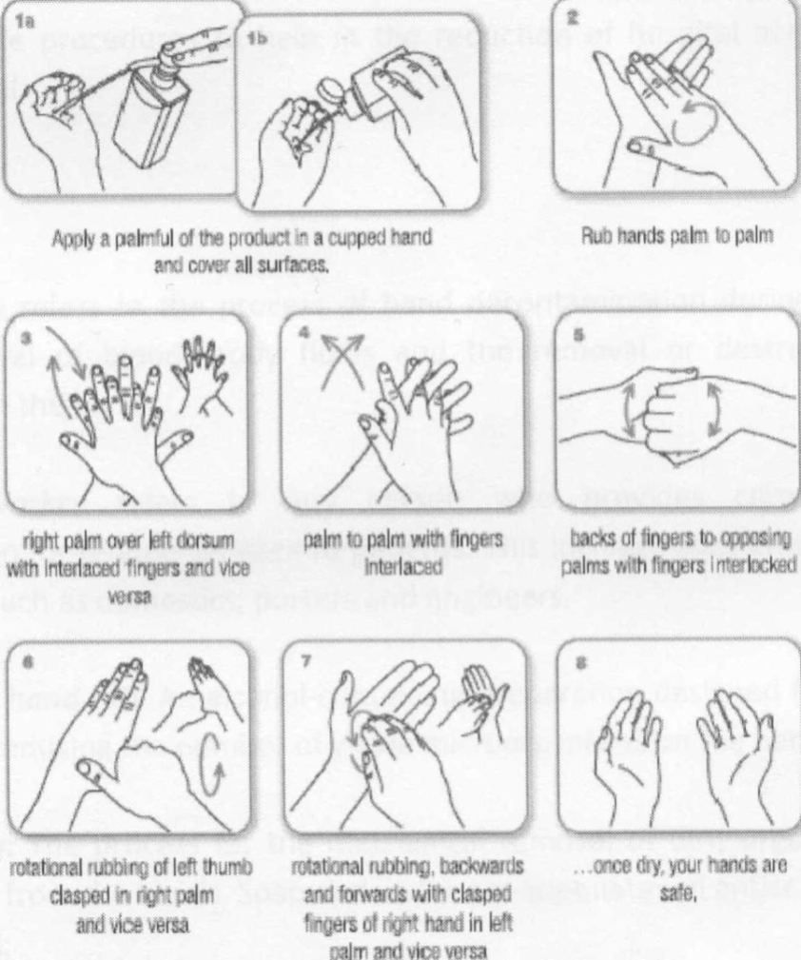

دستكش
- به هنگام دست زدن به خون، مايعات بدن، ترشحات و مواد دفعي و لوازم آلوده از دستكش استفاده كنيد.
- بلافاصله بعد از انجام كار و قبل از دست زدن به وسايل غيرآلوده و سطوح محيطي و پرداختن به بيمار بعدي، دستكش را از دست خارج كنيد.

ماسك محافظ چشم و محافظ صورت
براي محافظت از مخاط چشم، بيني و دهان در حين انجام بعضي از اعمال و براي فعاليت هاي مراقبت از بيمار كه احتمال پاشيده شدن يا اسپري شدن خون،
مايعات بدن، ترشحات و مواد دفعي وجود دارد، از ماسك و محافظ چشم يا صورت استفاده كنيد

گان
- براي محافظت پوست و جلوگيري از آلوده شدن لباس در حين انجام بعضي از اعمال و فعاليت هاي مراقبت از بيمار كه احتمال ترشح و پاشيده شدن يا اسپري شدن خون، مايعات بدن، ترشحات يا مواد دفعي وجود دارد، گان تميز بپوشيد.
- در صورت امكان هرچه سريع تر گان آلوده را در آوريد و دست هاي خود را بشوييد تا از انتقال ميكروارگانيسم ها به ساير بيماران يا محيط جلوگيري شود.

لوازم مراقبت از بيمار
- لوازمي كه براي مراقبت از بيمار مصرف شده و با خون، مايعات بدن و ترشحات يا مواد دفعي آلوده شده اند، بايد به نحوي جمع آوري شوند كه از مواجهه پوست و مخاط با آنها، آلوده شدن لباس و انتقال ميكروارگانيسمها به ساير بيماران و محيط جلوگيري به عمل آيد.
- لوازمي كه مجدداً قابل مصرف هستند (چندبار مصرف) بايد قبل از مصرف شدن براي بيمار ديگر به شكل مناسب نظافت شوند.
- وسايل يكبار مصرف بايد به صورت مناسب معدوم شوند.

ملحفه و البسه
جمع آوري، انتقال و انجام فرآيندهاي لازم جهت نظافت ملحفه هايي كه مورد استفاده قرار گرفته و با خون، مايعات بدن، ترشحات و مواد دفعي آلوده شده اند، بايد به گونه اي باشد كه از مواجهه پوست و محافظ با آنها و آلوده شدن لباس جلوگيري شود.

دفع سوزن
به هنگام استفــاده از سوزن، اسكالپل و ساير وسايل نوك تيز، در زمان جمع آوري وسايل نوك تيــز (بعد از انجام پروسجر)؛ حين پاك كردن وسايل مصرف شده و در هنگام دفع سوزن هاي مصرف شده، بايد مراقب بود تا آسيبي به فرد وارد نشود.
- هرگز درپوش سوزن هاي مصرف شده را مجدداً بر روي سوزن قرار ندهيد يا آنها را دستكاري نكنيد.
- آنها را در ظـــروف مناسب و مقـــاوم به سوراخ شدگي (Safety box) قرار دهيد.

محل استقرار بيمار
بيماري كه محيط را آلوده مي كند يا در جهت حفظ و كنترل محيطي مناسب، كمك نمي كند بايستي در اتاق خصوصي جاي گيرد.

پیشگیری از عفونت های منتقله از راه خون (HIV, HCV , HBS )
پرسنل حرف پزشكي بطور روزمره از طريق مختلف در معرض ابتلا به عفونت‌هاي ويروسي از جمله هپاتيتB، هپاتيت C و HIV قرار مي گيرند. اجتناب از تماس شغلي با خون، اولين راه جلوگيري از انتقال ويروس هاي فوق در پرسنل مي باشد. همچنين واكسيناسيون هپاتيت B جزء مهمي از برنامه پيشگيري از عفونت HB در پرسنل مي باشد.
تعريف تماس شغلي:
تماس از هر يك از طريق زير:
- آسيب پركوتانئوس (نيدل استيك، بريدگي با اجسام تيز و برنده)
- مخاطات (مانند چشم و دهان)
- پوست غيرسالم
منابع آلودگي
خون و مايعات آلوده به خون، بافت ها، مني، مايع مغزي نخاعي، پلور، پريتوئن، مايع آمنيون، شير، مايع پريكارد و ترشحات واژينال

راه هاي كنترل و پيشگيري
1- توجه به اصول احتياطات همه جانبه
2- پيشگيري قبل از تماس
3- پيشگيري پس از تماس

دستورالعمل كمك هاي اوليه فوري پس از تماس در كاركنان بهداشتي، درماني
با توجه به اينكه جراحات و اتفاقات عمده در حين انجام اقدامات و روش هاي درماني در موارد ذيل اتفاق مي افتد، اقدامات كمك هاي اوليه فوري بايستي انجام شود:
* فرو رفتن سرسوزن بدست كاركنان بهداشتي درماني
*پاشيده شدن خون و يا ساير ترشحات آلوده بدن بيمار به :
- بريدگي هاي باز
- ملتحمه(چشم ها)
- غشاء مخاطي(براي مثال داخل دهان)
-گازگرفتگي كه منجر به پارگي اپيدرم شود.

مداواي محل مواجهه
- در اولین فرصت، محل مواجهه با مایعات بالقوه عفونی را با استفاده از آب معمولی و صابون شستشو دهید،
- غشاهاي مخاطی غیر چشم مواجهه یافته را با آب معمولی و فراوان شستشو دهید
- چشم مواجهه یافته را با محلول نرمال سالین یا آب سالم فراوان شستشو دهید
- از هر گونه دست کاري و فشردن محل مواجهه خودداري نمایید
- از مواد گند زدا یا ضد عفونی کننده که میتوانند باعث ایجاد سورانندگی و التهاب شوند استفاده نکنید
ثبت وگزارش دهی
موارد مواجهه شغلی را به کمیته کنترل عفونت هاي بیمارستانی گزارش دهید.چگونگی مدیریت مواجهه و پروفیلاکسی بعد از مواجهه (PEP) باید در پرونده پزشکی کارکنان مواجهه یافته ثبت شود.
ارزيابي پرسنل بدنبال تماس شغلي با خون آلوده به ويروس ها:
توجه به نكات زير لازم است:
- گزارش تاريخ و زمان تماس
- نوع ماده و شدت تماس
- راه تماس
- انجام HBSAb، HIV و HCVAb در فرد تماس يافته(در صورتی که از آنها آگاه نباشند)
- انجام HBSAg، HIV و HCV فرد منبع
وضعيت واكسيناسيون و سرولوژي فرد تماس يافته (HCWS) و همچنين وضيعت HBSAg فرد منبع اگر در دسترس باشد مهم است.

موازین تزریقات ایمن
تزریقات یکی از روش های شایع در تجویز فراورده های دارویی می باشد که در صورت عدم رعایت موازین توصیه شده خطرات بالقوه وبالفعل را بر ارائه کنندگان، مصرف کنندگان خدمت و نیز جامعه اعمال می نماید که رعایت موارد زیر در این امر موثر است:
- دست هاي فرد تزريق كننده قبل از تزريق به طور كامل با آب و صابون شسته شود.
- يك سرنگ و سرسوزن استريل برداشته و بسته بندي آن را از نظر وجود پارگي و هرگونه صدمه بازبيني نماييد.
- به هيچ قسمتي از سرسوزن قبل و بعد از تزريق دست نزنيد و از سرپوش گذاري مجدد سرسوزن اجتناب كنيد.
- اگر سرپوش گذاري لازم است‌(براي مثال نمونه ABG) تكنيك استفاده از يك دست * را بكار ببريد.(Scoop)
- سرسوزني را كه با سطح غيراستريل تماس داشته است دور بياندازيد.

* سرپوش گذاري به وسيله تكنيك استفاده از يك دست :
1. سرپوش را روي ميز قرار دهيد.
2. سرنگ و سرسوزن را در يك دست گرفته و بدون استفاده از دست ديگر داخل سرپوشي كه روي ميز گذاشته ايد، قرار دهيد.
- محل تزريق را با پنبه الكل (70 درصد) به صورت دايره اي ضدعفوني كنيد.
- سرنگ و سرسوزن را بلافاصله بعد از استفاده در Safety box بيندازيد.
- بيش از 2/3 حجم Safety box را پر نكنيد.
- درب Safety box هاي پر شده را قبل از حمل براي دفع ببنديد.
- Safety box هاي پرشده را در يك مكان مطمئن و خشك و دور از دسترس كودكان و مردم نگهداري كنيد. تا مطابق دستورالعمل هاي موجود دفع شوند.
- براي اجتناب از ايجاد صدمه در اثر سرسوزن هرگز Safety box پرشده را در دست نگيريد، تكان ندهيد، فشار ندهيد يا روي آن ننشيند يا نايستيد و بلافاصله آنرا به بخش امحاء زباله انتقال دهيد.
-Safety box بايد دارای برچسب حاوي اطلاعاتي مثل تاريخ استفاده و نام بخش باشد.
- Safety box پررا دوباره باز نكيند،خالي نكنيد يا مورد استفاده مجدد قرار ندهيد.

اقدامات پيشگيرانه از بروز جراحات و صدمات ناشي از سرسوزن و وسايل تيز و برنده در كاركنان بهداشتي درمان
1. از شكستن و يا خم كردن سرسوزن قبل از دفع خودداري نماييد.
2. جهت حمل وسايل تيز وبرنده از رسيور استفاده نماييد و از حمل وسايل مزبور در دست يا جيب يونيفرم خودداري نماييد.
3. در صورتي كه بريدگي و يا زخمي در دست ها وجود دارد، بايستي از دستكش استفاده نمود و موضع با پانسمان ضدآب پوشانده شود.
4. جهت حفاظت كاركنان بهداشتي درماني در قبال آلودگي با خون و يا ترشحات بدن، استفاده از پيش بند پلاستيكي يكبار مصرف ضروري است.

واکسیناسیون کارکنان بیمارستان:
کارکنان مراکز مراقبتهای درمانی واکسن های ذیل را با توجه به تماس و مواجهه شغلی با بیماریهای عفونی باید دریافت کنند :

هپاتیت B :
- کارکنان باید بر اساس آخرین ویرایش برنامه و راهنمای ایمنسازی ، واکسن دریافت کرده باشند
- در بیمارستان همراه با آزمایشات سالانه برای پرونده بهداشتی پرسنل، آزمایش تیتر HBS Ag انجام می شود
- درصورتیکه سطح HBS Ab کمتر از 20 باشد فرد باید واکسن هپاتیت B را طبق پروتکل آن دریافت کند( 0 . 1 . 6 ماه )(اگر از قبل تزریق کرده و میزان Abکمتر از 20بوده یک دوز بوستر تزریق میشود و مجددAb پس از 4-6 هفته چک میگردد)
- 4-6هفته پس از پایان سه نوبت تزریق مجدداً تیتراژ چک شده و به اطلاع پرستار واحد کنترل عفونت رسانده تا راهنمائیهای لازم انجام شود.

توام بزرگسالان :
- کارکنان باید بر اساس آخرین ویرایش برنامه و راهنمای ایمنسازی ، واکسن دریافت کرده باشند
- باید هر 10 سال مجدداً تکرار شود .

سرخک – سرخجه – اوریون :
چنانچه قبلاً ایمن و یا مبتلا نشده باشند ، باید علیه آن واکسینه شوند.

آنفولانزا :
واکسیناسیون سالانه برای پرسنل توصیه میشود ،ولی با توجه به محدودیت واکسن سیاست واکسیناسیون بر علیه آنفولانزا و گروه هدف هر ساله توسط مدیریت تعیین و اطلاعیه زمان تزریق آن در اختیار کلیه واحدها قرار داده می شود .

پرونده بهداشتی پرسنل
- به منظور پیشگیری و کنترل عفونتهای بیمارستانی در بیمارستان لازم است پرسنل شاغل در بیمارستان پرونده بهداشتی داشته باشند
- خلاصه معاینات ، سوابق و بویژه واکسیناسیون در آن ثبت می شود
- داشتن این پرونده موجب حفظ سلامتی کارکنان از ابتلا آنان به عفونت و سرایت عفونت به وسیله پرسنل به اعضاء خانواده و جامعه خواهد بود
- پرونده بهداشتی شامل اطلاعاتی مثل سابقه ابتلا به بیماریهای عفونی ،سابقه واکسیناسیون،وضعیت سلامت عمومی و تست های ازمایشگاهی می باشد که طبق برنامه ای تعیین شده به بخش ها اطلاع داده می شود.
- کلیه کارکنان ازمایشات لازم را انجام داده و به واحد کنترل عفونت بیمارستان تحویل دهند.
* ضمنا پرسنل جدید الورود قبل از شروع به کار در اسرع وقت باید اقدام به تشکیل پرونده بهداشتی و انجام ازمایشات لازم نمایند.

ایزولاسیون بیمار
هدف از جداسازی بیماران در بیمارستان ، جلوگیری از انتقال میکروارگانیزم ها از بیماران(چه مبتلا به عفونت وچه کلونیزه با عفونت) به سایر بیماران،عیادت کنندگان و پرسنل پزشکی است.
با رعایت اصول جداسازی مشتمل بر دو قسمت "احتیاط های استاندارد" و "احتیاط های براساس انتقال بیماری"می توان از بروز مشکلات فوق جلوگیری نمود.
* احتیاط های استاندارد در مباحث پیشین بیان شده است.
احتیاط هایی که باید براساس راه انتقال عفونت ها رعایت گردند (Transmission-Based Precautions) :
احتياط هاي هوايي (Airborne Precautions)
احتياط هوايي براي جلوگيري از انتقال بيماري هايي كه از طريق هستة قطرات با اندازة كوچكتر از 5 ميكرون يا ذرات گرد و غبار حاوي عامل عفوني (droplet nuclei) بكار مي رود.

بيماري هايي كه رعايت احتياط هوايي براي آنها ضرورت دارد (مشكوك به عفونت يا عفونت قطعي و اثبات شده) عبارتند از :
- سل ريه يا حنجره
- سرخك
- آبله مرغان، يا زوناي منتشر و ...

اصول احتياط هاي هوايي عبارتند از :
1. بستري بيمار در اتاق خصوصي با فشار هواي منفي كنترل شده (در مقايسه با فضاي بيرون) و حداقل 6 بار تعويض هوا در ساعت بايد صورت گيرد.
2. بستن درب اتاق بيمار
3. خروج هوا از اتاق بيمار بايد بطور مستقيم به فضاي خارج و بيرون باشد
(نه داخل بخش). چنانچه اين كار مقدور نباشد، هوا بايد قبل از برگشت به سيستم تهويه عمومي، با يك فيلتر قوي و كارآ (HEPA) خارج گردد.
4. تمام افرادي كه وارد اتاق بيمار مي شوند بايد از رسپيراتور شخصي كه فيلتر 1 ميكرومتري داشته و حداقل كارآيايي 95% دارد (ماسك N95) استفاده نمايند. اين ماسك اختصاصي بايد متناسب با اندازة صورت فرد باشد.
5. جابجايي بيمار بايد محدود گردد و قبل از ترك اتاق، بيمار بايد يك ماسك جراحي استاندارد بپوشد، پرسنلي كه قرار است بيمار را تحويل بگيرند، بايد قبل از جابجايي بيمار مطلع شوند تا احتياط هاي لازم را بكار گيرند.

احتياط قطرات (Droplet P.)
براي جلوگيري از انتقال آئروسل هاي درشت (قطره)، از اين نوع احتياط استفاده مي شود. اين ذرات حين صحبت، عطسه يا سرفه كردن يا در زمان انجام اعمالي مانند ساكشن يا برونكوسكويي ايجاد مي شوند.

اصول رعايت احتياط قطرات عبارتند از :
1. بستري كردن بيمار در اتاق خصوصي ولي اقدام خاصي براي كنترل هواي اتاق ضرورت ندارد. (در صورت وجود چند بيمار با يك بيماري خاص،
مي توان آنها را در يك اتاق بستري نمود).
2. درب اتاق مي تواند باز بماند (بدليل جابجايي كم ذرات درحد 3 پا يا حدود يك متر).
3. در صورت كار كردن پرسنل در فاصله يك متري بيمار، بايد از ماسك استاندارد جراحي استفاده گردد.
4. استفاده از گان و دستكش تابع اصول احتياط هاي استاندارد است.
5. در صورت انتقال و جابجايي بيمار به خارج از اتاق ايزوله، بيمار بايد ماسك استاندارد جراحي بپوشد.

احتياط تماسي (Contact P)
براي جلوگيري از انتقال ارگانيسم هاي مهم از لحاظ همه گيرشناسي كه مربوط به بيماران كلونيزه يا دچار عفونت بوده و از طريق تماس مستقيم (لمس كردن بيمار) يا تماس غيرمستقيم (تماس با اشيا و وسايل يا سطوح آلوده محيط بيمار) انتقال مي يابند رعايت احتياط تماسي توصيه مي شود.
اصول احتياط هاي تماسي عبارتند از:
1. بستري بيمار در اتاق خصوصي (يا بستري چند بيمار با عفونت يكسان در يك اتاق، در صورت نبودن اتاق خصوصي به تعداد كافي)
2. استفاده از وسايل محافظت شخصي براي محافظت پوست مواجهه ديده و لباس شامل :
- پوشيدن دستكش در زمان ورود به اتاق
- رفع آلودگي دست ها با يك مادة طبي شوينده دست يا مادة حاوي الكل (Alcohol – based hand rub) بلافاصله پس از درآوردن دستكش
- استفاده از گان در صورت احتمال تماس قابل ملاحظه لباس پرسنل با بيمار يا سطوح محيطي پيرامون بيمار يا مواد بالقوه عفوني بسيار مثل ترشح زخم
- قبل از ترك اتاق ايزوله، گان بايد درآورده شود و بايد مراقب بود كه لباس پرسنل آلوده نگردد.
- وسايل غيربحراني مراقبت از بيمار (گوشي، دستگاه فشارسنج) بايد در اتاق ايزوله بمانند و براي ساير بيماران مورد استفاده قرار نگيرند.

احتياط هوايي  (Air borne) | احتياط قطرات  (Droplet P.) | احتياط تماسي  (Contact P.)
*سرخك  *سل ريه يا حنجره  *سندرمتنفسي–  حاد شديد (SARS)  *آبله (Smallpox)  *آبله مرغان (Varicella)  تب هاي خونريزي دهنده ويروسي (VHF)  *زونا (نوع منتشر يا در بيمار نقص ايمني)  *آبله ميموني  (Monkeypox) | * آدنوويروس در نوزادان يا اطفال  * ديفتري حلقي  * مننژيت يا اپي گلوتيت ناشي از هموفيلوس آنفلوانزا  * پنوموني ناشي از هموفيلوس آنفلوانزا در اطفال و نوزادان  * ويروس آنفلوانزا  *عفونت هاي مننگوكوكي  *اوريون  *مايكوپلاسما پنومونيه  * پارو ويروس B19  * سياه سرفه  * پنوموني ناشي از طاعون (طاعون ريوي)  * سرخجه  * فارنژيت يا پنوموني يا مخملك با عامل استرپتوكوك (گروه A) در نوزادان يا اطفال خردسال | * آبسه اي كه پانسمان نشده يا ترشح آن كنترل نمي شود.  * آدنوويروس در نوزادان يا اطفال  * سلوليتي كه ترشح آن كنترل نمي شود  * اسهال با عامل كلستريديوم ديفيسيل  * كونژكتيويت حاد ويروسي  * زخم بستر عفوني و عدم كنترل ترشح آن  * ديفتري جلدي  * عفونت ناشي از شيگلا، انتريت با يرسينيا انتروكوليتيكا، روتاويروس، هپاتيت A، كوليت ناشي از E.Coli از نوع 0157:H7 در بيماراني كه از پوشك استفاده مي كنند يا بي اختياري دارند.  *عفونت هاي آنتروويروسي در نوزادان و اطفال  * فورو نكولوز در نوزادان و اطفال  * ويروس هرپس سيمپلكس (HSV) در نوزاد نوع منتشر، يا جلدي مخاطي شديد اوليه  * زرد زخم

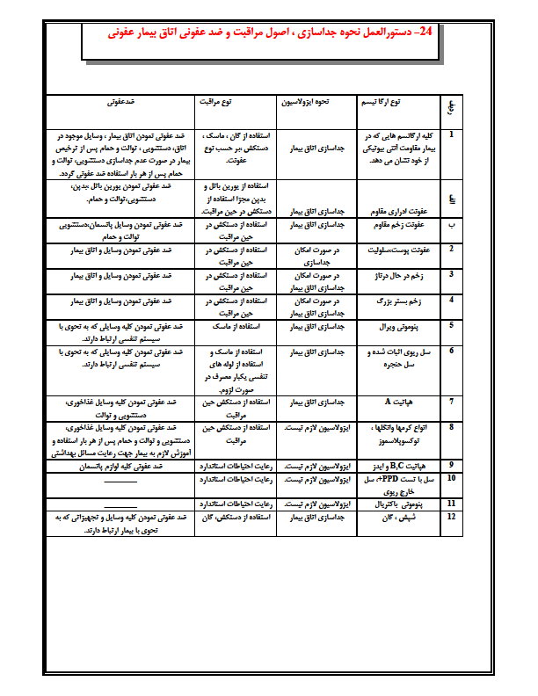

دفع پسماندها
پسماندهاي توليد شده در بيمارستان به دو دسته عمده زيرتقسيم مي شوند؛
گروه 1 پسماندهاي عادي (خانگي - معمولي): كه از كاركردهاي خانه داري و مديريت اجرايي اين مراكز توليد مي شود.
گروه 2 پسماندهاي خطرناك كه مي تواند مجموعه اي از مخاطرات بهداشتي را ايجاد كند و به 9 دسته تقسيم مي شوند .
اين 9 دسته عبارتند از : پسماندهاي عفوني، پاتولوژيك، برنده و نوك تيز، دارويي، شيمايي، ژنوتوكسيك، فلزات سنگين، ظروف تحت فشار و پسماندهاي پرتوزا
- زباله های گروه 2 جزء زباله های عفونی محسوب می شوند که احتمال انتقال بیماری با این نوع زباله ها زیاد است که هدف از مدیریت پسماندها در بیمارستان به حداقل رساندن بیماریهای منتقله از طریق این مواد است.
- انواع زباله های غیرعفونی را مي توان در قالب سيستم زباله خانگي دفع كرد و در كيسه زباله مشكي جمع آوري کرد.

انواع زباله هاي غير عفوني :
قوطي هاي حلبي (كنسرو – كمپوت) زوائد مواد غذايي آشپزخانه ، آبدارخانه و پس مانده غذاهاي كاركنان و بيماران غير عفوني ، انواع كاغذهاي باطله ، پلاستيك ، مقوا ، كارتن ، نايلكس هاي روكش وسايل و تجهيزات پزشكي ، خاكروبه .این زباله ها در نایلون زباله مشکی دفع میگردند.
· اشياء تيز را بايد در همان محلي كه مورد استفاده قرار مي گيرند داخل (Safety box) قرار داده شودکه شامل موارد زیر میباشد :
نيدل (بدون درپوش) ، اسكالپ وين ، آنژيوكت (قسمت فلزي) ، لانست ، تيغ ، تيغ بيستوري ، آمپول هاي شيشه اي خرد شده ، نخ بخيه
· كيسه ها و ديگر محفظه هايي كه براي زباله هاي عفوني استفاده مي شود زرد رنگ است.
انواع زباله هاي عفوني :
- محیط کشت های میکروبی، لام و لامل خونی در آزمایشگاه
- لباس و زیرانداز یکبار مصرف جراحی و باندهای آلوده به عفونت وخون
- سوند و کیسه ادرار، سوند رکتال و بگ کلستومی ، ست سرم
- لوله تراشه، لوله ساکشن و ایروی و تراکستومی
- هموواگ و چسب باتل
- پسماند آغشته به خون بخش دیالیز و کلیه پسماند اتاق ایزوله بیمار
- زباله های فوق در نایلون زباله زرد دفع میگردند.
· مواد دارويي غيرمستعمل يا تاريخ گذشته كه در بخش ها ی بيمارستان به مقدار زياد انبار شده اند بايد جهت دور ريخته شدن به داروخانه برگشت داده شوند. ساير زباله هاي دارويي بخش ها نظير داروهاي آلوده يا دور ريخته شده يا بسته هاي حاوي بقاياي دارو نبايد به داروخانه برگردانده شوند چون خطر آلودگي داروخانه را به همراه دارند لذا بايد در يك نایلون زباله سفید در همان بخش ذخيره گردند.
* از بین بردن و بی خطر کردن زباله های عفونی بیمارستانی به روش های مختلفی انجام می شود که در این بیمارستان با استفاده از دستگاه اتوکلاو زباله می باشد .

